Mazda CX-5 e Fura dels Baus celebrano movimento, armonia e passione all’ombra della Mole in un apoteosi Soul Red Crystal

7 giugno 2017. Niente sarà più come prima. Qualcosa di straordinario sta per accadere a Torino. Qualcosa che sorprende, qualcosa che risveglia la curiosità, qualcosa che affascina gli occhi e le menti più aperte. Qualcosa di assolutamente imperdibile.

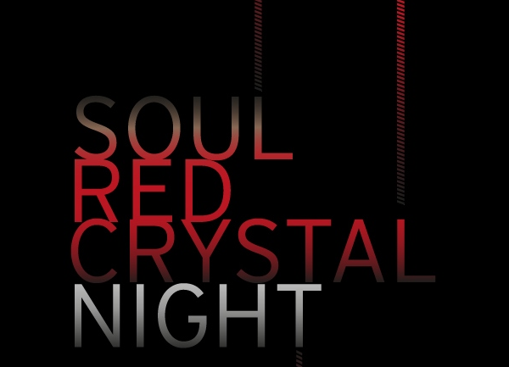
Roma, 30 maggio 2017 : Mazda travolge Torino lanciando un’innovazione tecnologica con un evento artistico internazionale, rompendo ancora una volta tutti gli schemi e sfidando come sempre le convenzioni.
I valori di Mazda prendono vita in uno spettacolo che mette in scena il dinamismo, l’agilità, la creatività pura e la creatività coniugata all’expertise. Le emozioni sono profonde. Definitive. Necessarie. Irripetibili.
Per Mazda CX-5 come per lo spettacolo, ogni più piccolo dettaglio è funzionale al risultato. Nelle auto Mazda viene modellato e rimodellato. E poi rimodellato di nuovo. Da menti aperte e mani esperte, così come un ballerino prova e riprova un passo, ancora e ancora, senza stancarsi mai. Semplicemente perché è così che si fanno le cose. Al meglio.
Perché la ricerca della perfezione può nascere solo dalla passione, dall’ingegno, dal bisogno di arrivare oltre. E naturalmente da un team che lavora in armonia. Dove ognuno diventa prolungamento dell’altro, sia esso ingegnere, progettista o artista. In questo Mazda e La Fura Dels Baus sono uguali. Anime gemelle.
Con Mazda CX-5, Mazda e La Fura Dels Baus si fondono in un magma di movimento, armonia, passione, emozioni: insieme sono uno spettacolo della natura. E della tecnologia. Sembra quasi che il Jimbai Ittai abbia trovato una nuova forma. Di sicuro ha trovato una nuova anima.
Soul Red Crystal Night. Mazda e La Fura Dels Baus presentano il rosso più bello del mondo. by Mazda CX-5.
Torino, Piazza Vittorio Veneto, 7 Giugno 2017, ore 21.00
Davvero vuoi mancare?

